3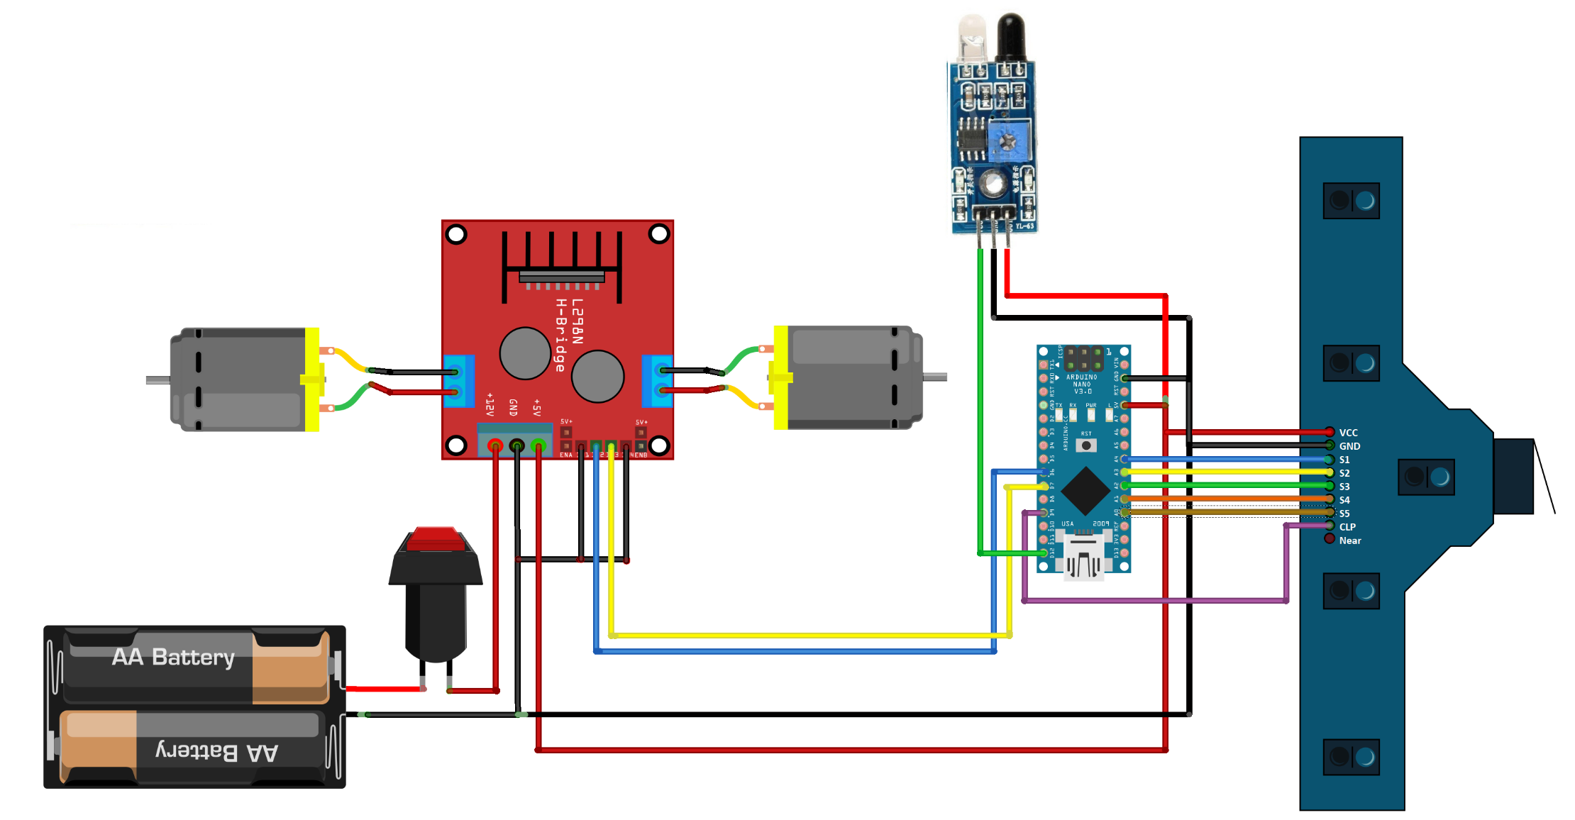

Đuôi xe

chỉnh

Cảm biến

START

**Power**

Đầu xe

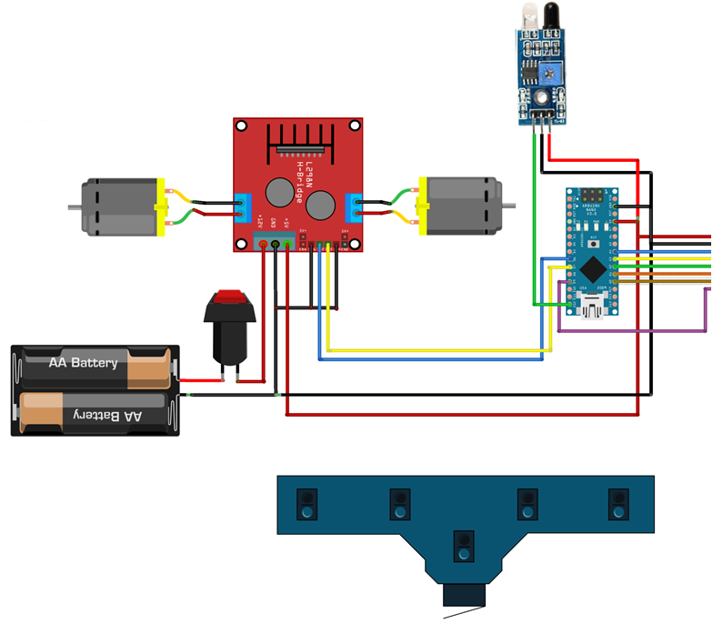

* **VCC**
* **GND**
* **S1**
* **S2**
* **S3**
* **S4**
* **S5**
* **CLP**
* **NEAR**

**VCC**

**GND**

**S1**

**S2**

**S3**

**S4**

**S5**

**CLP**

**NEAR**